**Università degli studi di Bergamo**

Scuola di ingegneria

Corso di laurea magistrale in ingegneria informatica

**Progetti per il corso di Programmazione avanzata**

C++ e Haskell

Professor

Angelo Gargantini

Candidato

Matteo Locatelli

Matricola 1059210

Anno accademico 2021/2022

Sommario

1 C++ project 1

1.1 Introduzione 1

1.2 Funzionamento 1

1.3 Diagramma delle classi 1

1.4 Dettagli implementativi 2

1.4.1 Ereditarietà multipla 3

1.4.2 Copy constructor 3

1.4.3 Distruttore Virtual 3

1.4.4 Overloading, ridefinizione e overriding 3

1.4.5 STL: std::vector 3

1.4.6 Smart Pointers 4

1.4.7 Template 4

1.4.8 Enum 4

2 Haskell project 5

2.1. Introduzione 5

2.2. Descrizione degli algoritmi 5

2.1.1 Quick Sort 5

2.1.2 Merge Sort 5

2.1.3 Bubble Sort 5

2.1.4 Insertion Sort 5

2.1.5 Selection Sort 5

2.1.6 Permutation Sort 5

2.3. Descrizione main 6

# C++ project

## Introduzione

Il programma, realizzato con il linguaggio C++, consiste in un semplice sistema per gestire la prenotazione di pasti all’interno di una mensa accademica.

L’utente che fa uso di questa applicazione ha a disposizione diverse funzionalità tra cui visualizzare gli utenti salvati nel sistema, visualizzare i menu già creati e aggiungere nuove prenotazioni.

L’applicazione non dispone di un’interfaccia grafica: per questo motivo le stampe vengono visualizzate nella console di Eclipse, l’ambiente di programmazione integrato (IDE) utilizzato per questo progetto, e l’interazione con l’utente avviene tramite l’inserimento di numeri sempre nella console.

## Funzionamento

Il funzionamento del programma è descritto da una serie di procedure implementate nella classe Gestore.

All’avvio del programma viene presentato un menu in cui si chiede all’utente di scegliere l’operazione da eseguire. La scelta viene effettuata inserendo un numero, corrispondente all’operazione che si vuole fare: si possono stampare le liste dei menu già presenti nel sistema, delle opzioni tra cui scegliere per personalizzare qualsiasi tipo di menu e degli utenti già registrati ed è inoltre possibile creare un nuovo menu. Quest’ultima operazione porta ad un nuovo menu in cui l’utente viene guidato dalle stampe a console nella personalizzazione del proprio pasto: è possibile scegliere la tipologia di menu (primo, secondo o completo, i cui prezzi sono fissati), la data e l’orario della prenotazione e, in base alla tipologia di menu selezionato, si fornisce all’utente la possibilità di scegliere tra i vari piatti registrati all’interno del sistema. Inoltre è possibile registrare nel sistema nuovi utenti come studenti o professori qualora la persona che vuole effettuare la prenotazione non sia già presente nella lista degli utenti.

Una volta creata la prenotazione si viene riportati nel menu di avvio dell’applicazione da cui è possibile ripetere le operazioni elencate sopra.

Si vuole far notare che l’applicazione è stata progettata ponendo attenzione anche agli input che il sistema riceve: quando si digita un numero a console, questo invocherà nel programma una procedura che soddisfa tale input, ma solo se il numero scelto corrisponde effettivamente ad un’operazione. Esempi di questi controlli si possono avere in due casi:

* La data inserita per la prenotazione è uguale o precedente alla data odierna (intesa come data in cui si fa eseguire l’applicazione)
* Il numero in input inserito non corrisponde a nessuna scelta mostrata a console

In entrambi questi casi la procedura che si stava eseguendo non ritorna nulla, viene lanciata un’eccezione e si riporta l’utente nel menu di avvio.

## Diagramma delle classi

In questo paragrafo vengono descritte le entità principali del programma.

In Figura 1 viene riportato il diagramma delle classi (con la descrizione delle interfacce) dell’applicazione dove è possibile notare come il software si sviluppi intorno a due categorie principali, gli utenti ed i menu, il tutto gestito da una classe denominata Gestore.

Per quanto riguarda gli utenti che si possono registrare all’interno dell’applicazione vi sono le classi Studente e Professore: entrambe queste classi ereditano in modo public dalla classe Utente e sono molto simili tra loro. Le differenze stanno nei campi statici privati numStudenti e numProfessori, che conteggiano rispettivamente il numero di studenti e di professori presenti nel software, e nella costruzione del codice in cui viene usata S per gli studenti e P per i professori.

Per i menu, invece, la classe base Menu è ereditata in modo public dalle classi MenuPrimo e MenuSecondo le quali, a loro volta, sono ereditate in modo public dalla classe MenuCompleto. Questo modo di implementare queste classi ha dato origine ad una struttura a diamante, la quale porterebbe ad avere due istanze diverse di Menu all’interno degli oggetti MenuCompleto (una ereditata da MenuPrimo e l’altra da MenuCompleto) se non venisse risolta utilizzando l’ereditarietà virtuale della classe Menu nelle classi MenuPrimo e MenuSecondo, come è stato fatto in questo caso.

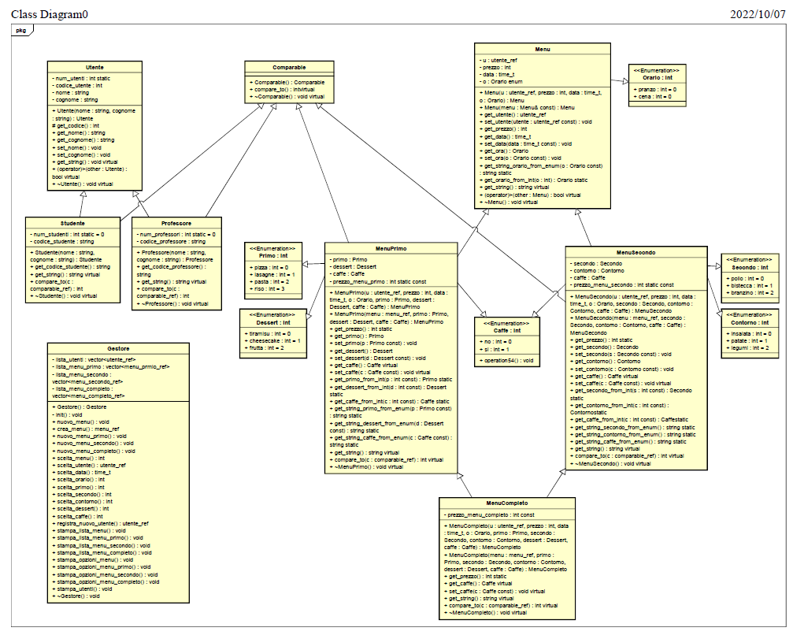

Figura 1: diagramma delle classi

## Dettagli implementativi

Il punto d’ingresso dell’applicazione sviluppata è la funzione main presente nel file PA_project_21_22.cpp. Al suo interno viene creata l’istanza di Gestore che si occuperà del funzionamento dell’applicazione.

Ciascuna classe è implementata in due file:

* Un header (.h) contenente l’interfaccia della classe
* Un file .cpp contenente l’implementazione dei metodi della classe in questione

Questo è stato fatto per rappresentare il concetto dell’astrazione tipico della programmazione ad oggetti.

Inoltre il software usa diversi costrutti tipici del linguaggio e sfrutta la libreria offerta Standard Template Library. In questo paragrafo verranno mostrate le seguenti features.

### Ereditarietà multipla

Gli utenti ed i menu sono rappresentati tramite una gerarchia di classi per permetterne la differenziazione.

Per gli utenti la classe base è Utente che viene ereditata in modo public dalle classi Studente e Professore.

Per i menu la classe base è Menu, la quale viene ereditata in modo public virtual dalle classi MenuPrimo e MenuSecondo (per risolvere la struttura a diamante) le quali a loro volta vengono ereditate in maniera public dalla classe MenuCompleto.

Da notare come nell’implementazione della classe MenuCompleto, per risolvere il name clash che si genera in relazione al membro di tipo Caffe (presente sia in MenuPrimo che in MenuSecondo), si è deciso di richiamare sempre esplicitamente i metodi presenti nella classe MenuPrimo.

Le classi Studente, Professore, MenuPrimo e MenuSecondo, inoltre, ereditano in modo public anche dalla classe Comparable la quale contiene il solo metodo compare_to utilizzato nell’applicazione per permettere ad un algoritmo di ordinamento di tipo BubbleSort di ordinare gli utenti per cognome e le categorie di menu per data.

Va sottolineato che anche in questo caso MenuPrimo e MenuSeconso sfruttano l’ereditarietà virtual per risolvere una seconda struttura a diamante che si crea nel sistema con la classe MenuCompleto.

### Copy constructor

All’interno della classe Menu è stato definito un copy constructor che copia in un nuovo oggetto di tipo Menu sia il puntatore che la zona di memoria associati all’oggetto Menu passato per riferimento.

L’idea di passare un oggetto Menu come riferimento viene poi propagata nelle sue sottoclassi che sono state dotate tutte di due costruttori: uno che riceve tutti i parametri necessari per costruire il menu (utente, data, orario e prezzo) e per personalizzarlo in base al tipo (primo, secondo, contorno, dessert e caffe) ed un altro che invece di costruire un menu da zero riceve in input un riferimento ad un oggetto di tipo Menu.

### Distruttore Virtual

Tutti i distruttori delle classi che ammettono sottoclassi sono stati dichiarati virtual in modo che la distruzione di un oggetto puntato da un riferimento della superclasse richiami correttamente i distruttori delle sottoclassi.

### Overloading, ridefinizione e overriding

In questo programma si sono sfruttati tutte le tipologie di ridefinizione di un metodo offerte da C++:

* L’overloading, presente nelle classi Menu ed Utente le quali ridefiniscono con una propria segnatura l’operatore >, necessario per creare un ordinamento tra i menu e gli utenti, al fine di differenziare il comportamento dell’operatore in base al parametro passato.
* La ridefinizione, presente nelle classi Menu, MenuPrimo, MenuSecondo e MenuCompleto in relazione al metodo get_prezzo(): inoltre, avendo ciascun menu un suo prezzo fisso implementato come un campo statico, questi metodi sono stati dichiarati static e ciò impedisce di definirli come virtual per creare overriding.
* L’overriding, implementato definendo metodi virtual all’interno di alcune classi e delle relative sottoclassi in modo da sfruttare il polimorfismo offerto da C++ tramite l’uso di riferimenti ad oggetti.

### STL: std::vector

Nell’applicazione è stato molto usato il container vector fornito dalla Standard Template Library di C++. Nella classe Gestore, infatti, vi sono ben quattro liste rappresentate con tale struttura dati: una per gli utenti e tre per i menu, una per categoria (primo, secondo, completo). Per aggiungere elementi alle relative liste di oggetti è stato usato il metodo push_back, mentre per scorrere una lista ed eseguire operazioni su ciascun elemento di esso (come ad esempio la stampa a console), si sono sfruttati dei cicli for.

### Smart Pointers

Per evitare un uso scorretto dei puntatori agli oggetti e facilitarne l’uso, evitando problemi quali dangling pointers e memory leaks, si è fatto largo uso di smart pointers.

In particolare sono stati usati gli shared_ptr<…> i quali permettono proprietari multipli del puntatore raw sottostanti che quindi può essere copiato e passate come parametri ai metodi. Questo tipo di smart pointers sono stati usati per tutte le classi Menu ed Utente e per tutte le relative sottoclassi definendo in ciascuna di esse un nuovo tipo (tramite la keyword typedef) come shared_ptr<type>, dove al posto di type è stato specificato il tipo a cui punta il puntatore incapsulato (avendo fatto ciò per ogni classe, type è stato sostituito con il nome della classe in cui questo nuovo tipo è stato definito).

È stato usato anche l’unique_ptr<…> nel file PA_Project_21_22.cpp al fine di creare uno smart pointer ad un oggetto Gestore. La differenza con gli shared_ptr<…> è che un unique_ptr<…> ammette un unico proprietario per il puntatore raw sottostante e ciò, nel caso di questo applciazione, permette di avere un solo puntatore ad un oggetto Gestore che si occupa del corretto funzionamento del programma.

### Template

Al fine di implementare l’algoritmo di ordinamento BubbleSort sia per i menu che per gli utenti, è stato definito un header Sorting.h contenente due metodi parametrici. Dovendo far riferimento ad oggetti diversi, quindi, questi metodi sono stati scritti sfruttando il meccanismo dei template di C++ che permette di renderli generici e di sfruttare il polimorfismo in compilazione.

### Enum

All’interno dell’applciazione è stato molto sfruttato il costrutto Enum, soprattutto per la rappresentare le varie tipologie di primi, secondi, contorni e dessert presenti nel sistema e selezionabili dall’utente per personalizzare il proprio menu.

Per gestire l’uso dell’enumerazione all’interno delle classi Menu, MenuPrimo e MenuSecondo sono stati inseriti una serie di metodi statici che dato un intero ritornano un tipo enumerativo e dato un enumerativo ritornano una stringa.

# Haskell project

## Introduzione

Il programma scritto con linguaggio Haskell consiste nell’implementazione di sei algoritmi di ordinamento di una lista di numeri. L’input del programma consiste nella selezione dell’algoritmo di ordinamento, mentre la lista deve essere descritta all’interno della funzione main in quanto la piattaforma su cui è stato sviluppato questo programma (Replit) non permette la generazione di liste di numeri casuali in quanto non supporta la libreria System.Random.

Su tale input, inoltre, viene fatto un controllo affinchè si effettui una scelta tra quelle possibili.

Scopo di questo progetto, inoltre, è quello di mostrare a video il tempo di selezione dell’algoritmo e dell’esecuzione dell’ordinamento.

## Descrizione degli algoritmi

### Quick Sort

Si tratta di un algoritmo di ordinamento ricorsivo basato sul confronto e sul partizionamento della lista da ordinare in due sottosequenze più piccole (da ordinare a loro volta) costituite da elementi minori o da elementi maggiori di una dato elemento centrale chiamato pivot.

### Merge Sort

È un algoritmo di ordinamento basato sul confronto che sfrutta un processo di risoluzione ricorsivo mediante la tecnica Divide et Impera.

### Bubble Sort

Questo algoritmo di ordinamento basa il suo funzionamento sul confronto di elementi adiacenti all’interno di una lista e su un loro possibile scambio.

### Insertion Sort

È un algoritmo di ordinamento basato sul confronto molto semplice che consiste nel prelevare un elemento dalla lista da ordinare e di inserirlo nella posizione corretta al fine di ottenere la lista ordinata.

### Selection Sort

Si tratta di un algoritmo di ordinamento che opera confrontando gli elementi della lista e spostando il minimo tra quelli presenti all’interno di una lista ordinata.

### Permutation Sort

È un algoritmo di ordinamento molto inefficiente che consiste nel permutare casualmente gli elementi all’interno di una lista e verificare se essa risulta ordinata o meno.

## Descrizione main

All’interno della funzione main è stato inserito un blocco do nel quale viene mostrata la lista che andrà ad essere ordinata e viene richiesto all’utente di inserire una serie di caratteri al fine di selezionare l’algoritmo di ordinamento. Se l’input corrisponde ad un certo algoritmo, il programma esegue l’ordinamento e mostra l’algoritmo usato, la lista ordinata ed il tempo richiesto per tali operazioni.

Questo output è stato inserito per mostrare come per una lista di pochi numeri (anche solo una decina), i primi cinque algoritmi di ordinamento hanno tempi d’esecuzione che sono frazioni di secondo, mentre il Permutation Sort, che basa la sua riuscita sul caso, richiede molto tempo.

-- Algoritmi di ordinamento in haskell

-- https://riptutorial.com/haskell

import Data.List (minimum, delete, permutations)

import Control.Exception

import Data.Time

-- Operations on list

-- - minimum: least element of a non-empty structure

-- - delete x: removes the first occurrence of x from its list argument

-- - permutations: returns the list of all permutations of the argument.

-- Documentazione https://hackage.haskell.org/package/base-4.17.0.0/docs/Data-List.html#g:2

-- https://www.dmi.unict.it/barba/PROG-LANG/ESERCIZI/EserciziHASKELL/esercizi.html alberi